Бд лаб3

**T-SQL:** Язык реляционной базы данных в **SQL Server**

**1.DDL: язык определения данных**

* **CREATE создание**
* **ALTER изменение**
* **DROP удаление**

**2.DML язык манипулирования данными**

* **SELECT** основной оператор для поиска информации в базе данных
* **INSERT** используется для ввода информации в таблицу
* **UPDATE** Для изменения строк таблицы
* **DELETE** Чтобы удалить одну или несколько строк

**3.DCL язык управления данными**

* Операторы DCL предназначены для **управления процессом авторизации**
* **Авторизация** – это процедура проверки разрешений на выполнение определенных операций
* **Принципал** – это объект сервера или БД, которому может быть выдано разрешение на выполнение операции, а также отобрано или запрещено разрешение
* **GRANT** явно предоставляет одно или несколько разрешений
* **REVOKE** явно запрещает участнику иметь одно или несколько разрешений
* **DENY** удаляет существующие разрешения

**4.TCL язык управления транзакциями**

Транзакция – это несколько DML-операторов, которые либо **все** выполняются, либо все не выполняются

это логическая рабочая единица, которая выполняет одно или несколько действий в базе данных.

Транзакция задает последовательность инструкций языка Transact-SQL, применяемую программистами базы данных **для объединения в один пакет операций чтения и записи для того, чтобы система базы данных могла обеспечить согласованность данных**.

* **BEGIN TRANSACTION** определяет начальную точку явной транзакции
* **COMMIT TRANSACTION** применяет изменения данных к базе данных, и измененные данные становятся постоянными.
* **ROLLBACK TRANSACTION** помогает отменить все изменения данных, примененные транзакцией
* **SAVE TRANSACTION** определить точку сохранения в транзакции
* **Microsoft SQL Server** — система управления реляционными базами данных (РСУБД), разработанная корпорацией Microsoft
* Входит в «большую тройку»: Oracle, DB2
* Имеет свой диалект языка запросов SQL
* Имеет свое процедурное расширение языка запросов Transact-SQL
* При создании таблиц используются различные ограничения. Ограничения, накладываемые на столбцы таблиц баз данных, предотвращают появление данных, не соответствующих предварительно заданным свойствам таблиц. Эти ограничения называются ограничениями целостности.

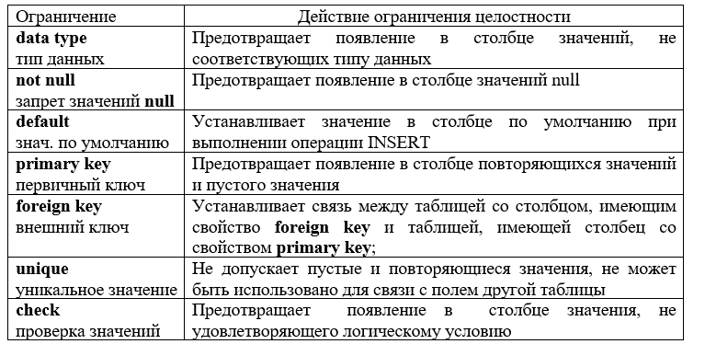

**WHERE,**

**DISTINCT,** позволяет не выводить повторяющиеся строки

**TOP** ограничивает количество результирующих строк

БД представляет собой набор файлов операционной системы трех типов: первичный файл (расширение **mdf**), вторичные файлы (**ndf**) и файлы журнала транзакций (**log**). Все файлы БД, кроме файлов журнала транзакций, распределены по файловым группам. Файловые группы – это поименованный набор файлов БД.

**Файл** Это объекты, в которых хранится определенная информация.

**Файловые группы – поименованный набор файлов БД**

Как минимум, каждая база данных SQL Server содержит два файла операционной системы: файл данных и файл журнала. Файлы данных содержат данные и объекты, такие как таблицы, индексы, хранимые процедуры и представления. Файлы журнала содержат сведения, необходимые для восстановления всех транзакций в базе данных

**Все файлы БД, кроме файлов журнала транзакций, распределены по файловым группам:**

* **Первичная** Содержит сведения, необходимые для запуска базы данных, и ссылки на другие файлы в базе данных
* **Вторичная** Необязательные определяемые пользователем файлы данных.

**Какие файлы могут быть в первичной/вторичной группе**

* Во вторичных файловых группах могут располагаться только вторичные файлы.
* В первичной файловой группе помимо обязательного первичного файла тоже могут быть расположены вторичные файлы.

**Расширения файлов:**

* первичный файл (.**mdf**)
* вторичные файлы (.**ndf**)
* файлы журнала транзакций (.**log**)

**Способы задания первичного/вторичного ключа**

CONSTRAINT PK_guid PRIMARY KEY (Guid)

CONSTRAINT FK_idName FOREIGN KEY (idName)

Номер_товара int foreign key references Товары(Номер_товара),

Номер_товара int primary key not null,

**Предикаты**

Предикат BETWEEN позволяет выбирать строки с заданным диапазоном значений.

Ключевое слово LIKE осуществляет сравнение полей с заданным шаблоном, при этом в шаблоне символ **%** обозначает любое количество любых символов

Ключевое слово IN отбирает строки, в которых значение анализируемого поля совпадает с одним из значений, записанных справа от IN в круглых скобках

AND с какого-то значения по какое-то (должны быть выполнены оба условия)

NOT **служит для задания противоположно заданного условия**

OR должно быть выполнено хотя бы одно условие.